UBND THÀNH PHỐ THỦ ĐỨC  TRƯỜNG MN HOA ĐÀO | CỘNG HÒA XÃ HỘI CHỦ NGHĨA VIỆT NAM  Độc lập- Tự do- Hạnh phúc
 | Thành Phố Thủ Đức, ngày 31 tháng 03 năm 2023

BÁO CÁO
Về tuyên truyền hoạt động thể dục thể thao nhân kỷ niệm ngày
Thể thao Việt Nam 27/3 năm 2023
Thực hiện kế hoạch số 219/KH-UBND ngày 20 tháng 3 năm 2023 của Uỷ ban nhân dân thành phố Thủ Đức về tổ chức các hoạt động thể dục thể thao nhân kỷ niệm Ngày thể thao Việt Nam 27/3 năm 2023;
Thực hiện kế hoạch số 438/GDĐT ngày 22 tháng 3 năm 2023 của phòng Giáo dục và Đào tạo về tuyên truyền hoạt động thể dục thể thao nhân kỷ niệm ngày Thể thao Việt Nam 27/3 năm 2023.
Trường Mầm non Hoa Đào thực hiện tuyên truyền hoạt động thể dục thể thao nhân kỷ niệm ngày Thể thao Việt Nam 27/3 năm 2023 như sau.
- MỤC TIÊU:
- Tổ chức tuyên truyền đến tập thể cán bộ, giáo viên, nhân viên, học sinh và phụ huynh về tháng hoạt động thể dục thể thao nhân kỷ niệm ngày Thể thao Việt Nam 27/3 với nhiều hình thức phong phú, phù hợp với tình hình thực tế, kết hợp vừa trực tiếp và trực tuyến.
- Phát động cho phụ huynh học sinh lựa chọn cho con mình và thường xuyên tập luyện ít nhất một môn thể thao để nâng cao sức khỏe và tầm vóc.
- NỘI DUNG TUYÊN TRUYỀN:
- Toàn dân rèn luyện thân thể theo gương Bác Hồ vĩ đại.
- Khỏe để xây dựng và bảo vệ tổ quốc.
- Hãy chung tay vì thể lực, tầm vóc con người Việt Nam.
- Rèn luyện thân thể và kiến thiết đất nước
III. CÁCH THỨC TỔ CHỨC:
a. Đối với học sinh, phụ huynh:
- Tiếp tục thực hiện chương trình giáo dục thể chất trong trường để bảo vệ và tăng cường sức khỏe đồng thời cung cấp những kiến thức giáo dục nhằm phát triển một cơ thể cân đối hài hòa và phát triển toàn diện về nhân cách trẻ.
- Ngoài ra trẻ còn tập thể dục sáng hàng ngày, và tham gia các trò chơi vận động khi hoạt động ngoài trường.
- Thực hiện các bài tập thể thao nâng cao cho trẻ dư cân- béo phì.
- Phát động cho phụ huynh học sinh lựa chọn cho con mình và thường xuyên tập luyện ít nhất một môn thể thao để nâng cao sức khỏe và tầm vóc.
b. Đối với CB- GV- CNV:
- Tuyên truyền, khuyến khích mỗi CB- GV- NV lựa chọn cho con mình và thường xuyên tập luyện ít nhất một môn thể thao để nâng cao sức khỏe và tầm vóc.
- Thay phiên tập thể dục giờ nghỉ trưa để nâng cao sức khỏe- tăng hiệu quả làm việc trong ngày.
Trên đây là báo cáo tuyên truyền hoạt động thể dục thể thao nhân kỷ niệm ngày Thể thao Việt Nam 27/3 năm 2023 của trường mn Hoa Đào.

Nơi nhận:  - HT;  - Lưu: PC, VT. | PHÓ HIỆU TRƯỞNG  Nguyễn Thị Thúy Vinh

HÌNH ẢNH
Về tuyên truyền hoạt động thể dục thể thao nhân kỷ niệm ngày Thể thao Việt Nam 27/3 năm 2023

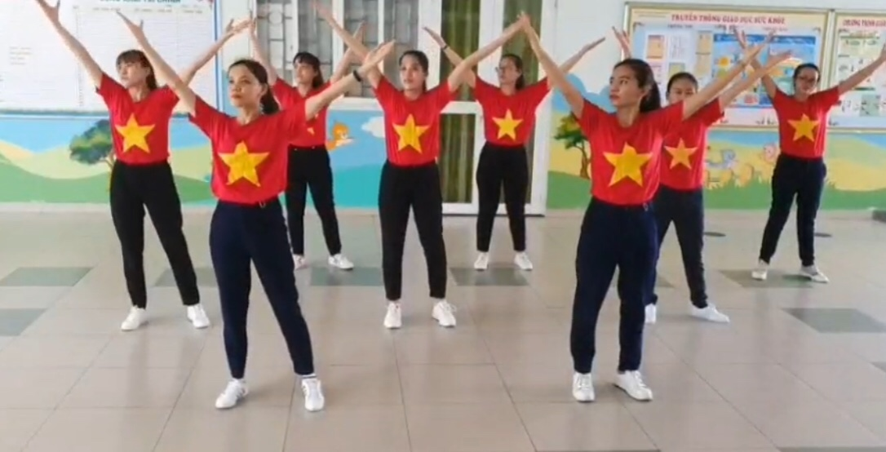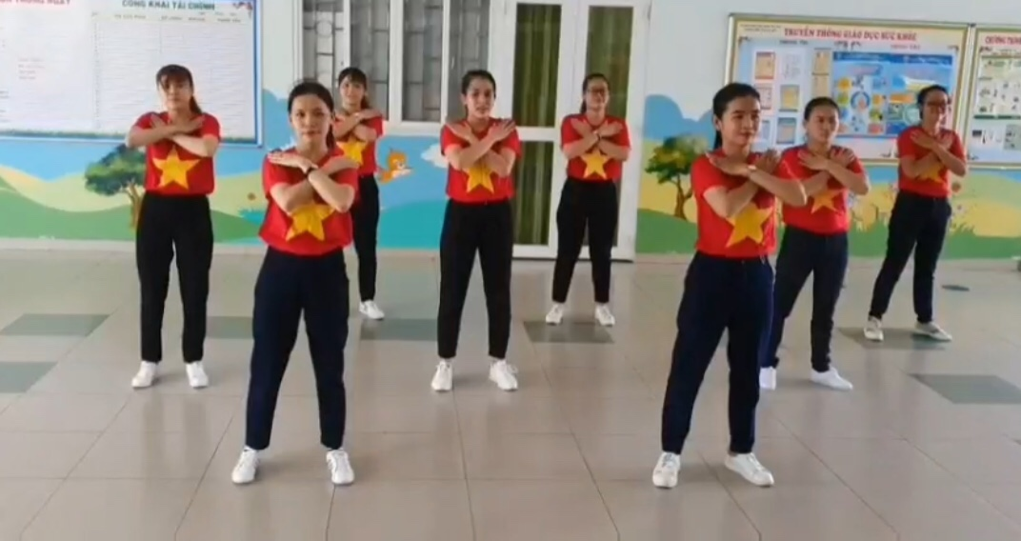
CB- GV- NV thể dục giờ giải lao

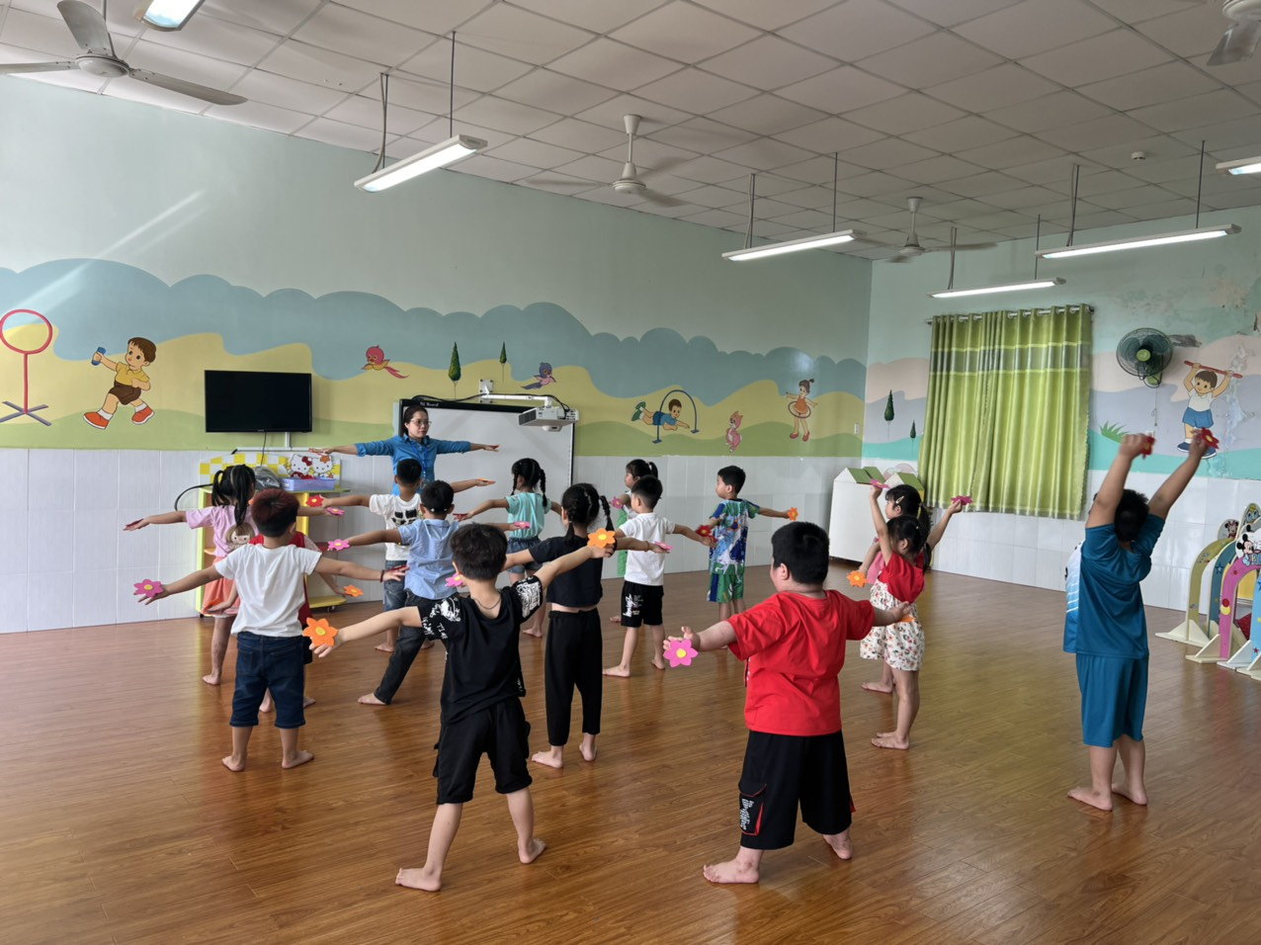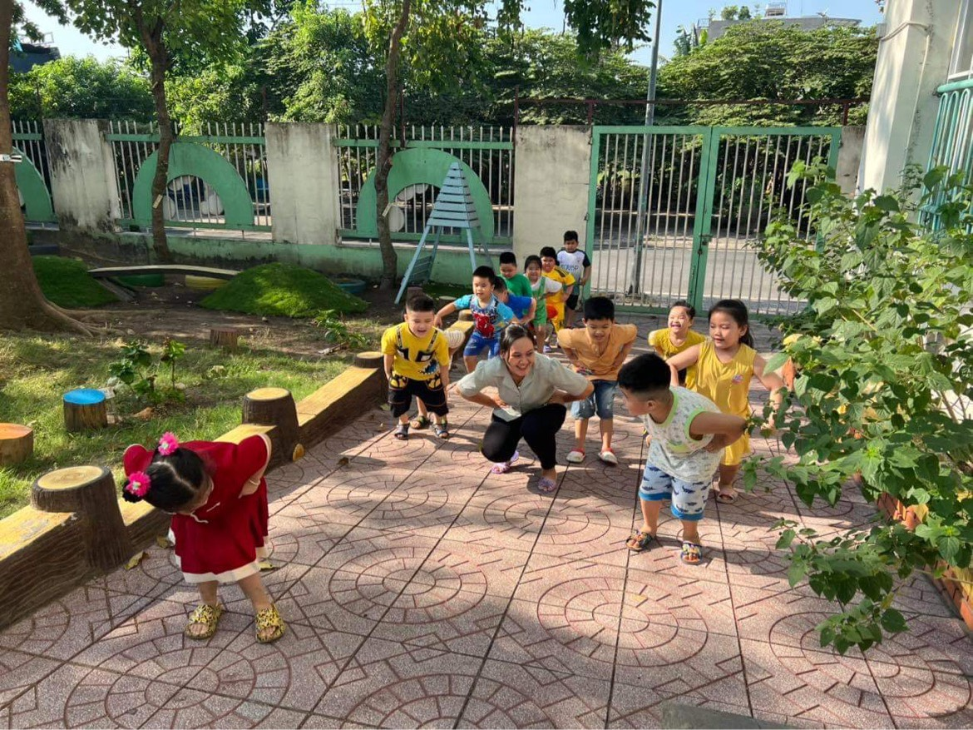
Học sinh tham gia các giờ học thể chất và vận động ngoài trời

